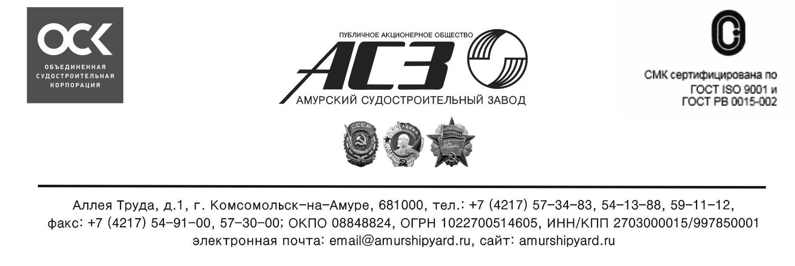
Документация
процедуры Мониторинг цен № 5060986 на оказание услуг по модернизации горизонтально-расточного станка 2А636Ф1 (инвентарный №505093) в цехе 3

Уважаемые господа

ПАО «Амурский судостроительный завод» (ПАО «АСЗ»), далее - Покупатель, проводит Мониторинг цен с целью изучения рынка поставщиков, цен на данный вид Услуг, а также формирования условий закупочной процедуры, которую планирует проводить ПАО «АСЗ» в разделе «Закупки предприятий судостроительной отрасли» и в этой связи приглашает Поставщиков подавать свои предложения на оказание услуг по модернизации горизонтально-расточного станка 2А636Ф1 (инвентарный №505093) в цехе 3 (далее - Услуги).

- ПРАВОВОЙ СТАТУС ПРОЦЕДУРЫ ЗАПРОСА ЦЕН
Данная процедура Мониторинг цен не является конкурсом, и ее проведение не регулируется статьями 447—449 части первой Гражданского кодекса Российской Федерации.
Данная процедура Мониторинг цен также не является публичным конкурсом и не регулируется статьями 1057—1061 части второй Гражданского кодекса Российской Федерации.
Таким образом, данная процедура Мониторинг цен не накладывает на Покупателя процедуры соответствующего объема гражданско-правовых обязательств.
- Требования к товару и поставке товара
  - Товар должен быть поставлен в соответствии с Техническим заданием (Приложение № 1), включающим характеристики, объем и другие требования к Товару.
  - Место поставки Товара: Хабаровский край, г. Комсомольск-на-Амуре, Аллея Труда,1 ПАО «АСЗ» цех 3
  - Срок оказания услуг: до 15.09.2018г.
  - Условия оплаты: Форма оплаты – безналичный расчет. Срок и порядок оплаты = в течение 15-ти рабочих дней после подписания оригинала акта сдачи-приемки оказанных услуг, при наличии выставленного Исполнителем счета, счета-фактуры.
2.5 Начальная (максимальная) цена договора: не установлена (Процедура проводится с целью изучения рынка цен)
2.6 Порядок формирования начальной (максимальной) цены: все расходы потенциального исполнителя (поставщика) по модернизации станка в соответствии с Техническим заданием (стоимость комплектующих, транспортные расходы, непосредственное выполнение работ, уплата налогов и платежей и т.д.)

- ТРЕБОВАНИЯ К УЧАСТНИКАМ

3.1 Участником закупки может быть любое юридическое лицо, независимо от организационно-правовой формы, формы собственности, места нахождения, либо любое физическое лицо, в том числе индивидуальный предприниматель, которые соответствуют требованиям, установленным настоящей документацией.
3.2 Участник должен обладать необходимыми документами, подтверждающими право выполнять в соответствии с действующим законодательством Российской Федерации поставку Товара, являющейся предметом заключаемого Договора;
3.3 Участник не должен находиться в процессе ликвидации (для юридического лица) или быть признанным по решению арбитражного суда несостоятельным (банкротом).
3.4 Участник не должен являться организацией, на имущество которой наложен арест по решению суда, административного органа и (или) экономическая деятельность, которой приостановлена.
3.5 Участник не должен иметь задолженности по начисленным налогам и сборам, а так же по иным обязательным платежам в бюджеты любого уровня или государственные внебюджетные фонды за прошедший календарный год, размер которой превышает двадцать пять процентов балансовой стоимости активов по данным бухгалтерской отчетности за последний завершенный отчетный период.
Участник процедуры считается соответствующим установленному требованию в случае, если он обжалует наличие указанной задолженности в соответствии с законодательством РФ и решение по такой жалобе на день рассмотрения заявки на участие в процедуре закупки не принято.

- ТРЕБОВАНИЯ К ОФОРМЛЕНИЮ И ПОДАЧЕ ДОКУМЕНТОВ И СВЕДЕНИЙ

  - Место подачи предложений Участника процедуры Мониторинг цен: торговая площадка Межотраслевой Торговой Системы «Фабрикант» www.fabrikant.ru – далее ЭТП.
Для участия в процедуре Мониторинг цен в электронной форме Участнику необходимо получить регистрацию оператора электронной торговой площадки.
  - Предложения на участие в торговой процедуре Мониторинг цен подаются Участником в электронной форме, в соответствии с требованиями настоящей закупочной документации, посредством системы электронного документооборота на сайте в сети Интернет по адресу: www.fabrikant.ru.
4.3 Дата начала и окончания приема предложений Участников указана в извещении процедуры Мониторинг цен.
4.4 Любой Потенциальный Участник вправе направить Покупателю на адрес ЭТП, запрос о разъяснении положений закупочной документации.
4.5 Предложение Участника должно содержать следующие подготовленные документы:
4.5.1 Копия выписки из единого государственного реестра юридических лиц (индивидуальных предпринимателей) или нотариально заверенную копию такой выписки, полученную не ранее чем за три месяца до дня, указанного в извещении, завершения процедуры Мониторинг цен, в формате PDF-файла
4.5.2 Предложение Участника (в формате PDF-файла)
Предложение должно быть оформлено на фирменном бланке Участника по установленной форме (Приложение № 2 «Предложение Участника») и быть действительным не менее чем 60 календарных дней со дня, следующего за днем окончания срока приема предложений. В своем предложении участник подтверждает возможность поставки Товара в соответствии с техническим заданием и указывает стоимость этого Товара.
4.6 Каждый документ необходимо предоставлять отдельным файлом, не допускается подача нескольких документов в составе одного общего файла. Формат документов в соответствии с правилами МТС «Фабрикант»
4.7 В случае, если комплект документов Предложения Участника превышает размер, допустимый правилами МТС «Фабрикант», допускается разместить часть комплекта документов на странице Участника, при этом Участник обязательно размещает Предложение Участника, Проект договора, Спецификацию и заполненные формы, подлежащие заполнению в соответствии с Документацией процедуры, на странице ПАО «АСЗ», а другие документы Участника (правоустанавливающие документы, документы, обосновывающие информацию, указанную в Предложении Участника, в заполненных формах) допускается разместить на странице Участника в системе Фабрикант с указанием ссылки на № процедуры Мониторинг цен.
- Прочие положения
5.1 Заказчик имеет право отказаться от всех полученных предложений по любой причине или прекратить процедуру Мониторинг цен в любой момент, не неся при этом никакой ответственности перед Участниками.
5.2 Контактные лица по организации и проведению Мониторинга цена:
Лысенкова Татьяна Сергеевна
Тел/факс (4217) 54-10-30,
e-mail: market@amurshipyard.ru
5.3 Контактные лица по техническому заданию:
Баев Максим Александрович
Тел: 8 (4217) 57-33-19
- Приложения

6.1 Техническое задание (1л) – Приложение 1.
6.2 Форма Предложения Участника (2л) – Приложение 2.
6.3 Анкета Участника (3л) – Приложение 3
6.4 Коммерческое предложение Участника (2л) – Приложение 4
6.5 Техническое предложение Участника (2л) – Приложение 5

